

**Фармацевтикалық қызмет саласындағы мемлекеттік көрсетілетін қызметтер регламенттерін бекіту туралы**

***Күшін жойған***

Қостанай облысы әкімдігінің 2014 жылғы 14 шілдедегі № 335 қаулысы. Қостанай облысының Әділет департаментінде 2014 жылғы 14 тамызда № 5006 болып тіркелді. Күші жойылды - Қостанай облысы әкімдігінің 2015 жылғы 16 қарашадағы № 482 қаулысымен

      Ескерту. Күші жойылды - Қостанай облысы әкімдігінің 16.11.2015 № 482 қаулысымен (қол қойылған күнінен бастап қолданысқа енгізіледі).

      "Мемлекеттік көрсетілетін қызметтер туралы" 2013 жылғы 15 сәуірдегі Қазақстан Республикасы Заңының 16-бабына сәйкес Қостанай облысының әкімдігі **ҚАУЛЫ ЕТЕДІ:**  
      1. Қоса беріліп отырған:  
      1) "Фармацевтикалық қызметке лицензиялар беру, қайта ресімдеу, лицензияның телнұсқаларын беру" мемлекеттік көрсетілетін қызмет регламенті;  
      2) "Денсаулық сақтау саласындағы есірткі құралдарының, психотроптық заттар мен прекурсорлардың айналымына байланысты қызметке лицензиялар беру, қайта ресімдеу, лицензияның телнұсқаларын беру" мемлекеттік көрсетілетін қызмет регламенті бекітілсін.  
      2. Осы қаулының орындалуын бақылау облыс әкімінің орынбасары С.Ш. Бектұрғановқа жүктелсін.  
      3. Осы қаулы алғашқы ресми жарияланған күнінен кейін күнтізбелік он күн өткен соң қолданысқа енгізіледі.

*Облыс әкімі                                Н. Садуақасов*

Әкімдіктің             
2014 жылғы 14 шілдедегі      
№ 335 қаулысымен бекітілген

**"Фармацевтикалық қызметке лицензиялар беру, қайта ресімдеу, лицензияның телнұсқаларын беру" мемлекеттік көрсетілетін қызмет регламенті**

**1. Жалпы ережелер**

      1. "Фармацевтикалық қызметке лицензиялар беру, қайта ресімдеу, лицензияның телнұсқаларын беру" мемлекеттік көрсетілетін қызметін (бұдан әрі – мемлекеттік көрсетілетін қызмет) облыстың жергілікті атқарушы органы ("Қостанай облысы әкімдігінің денсаулық сақтау басқармасы" мемлекеттік мекемесі) (бұдан әрі – көрсетілетін қызметті беруші) көрсетеді.  
      Өтініштерді қабылдау және мемлекеттік қызметті көрсету нәтижелерін беру:  
      1) көрсетілетін қызметті берушінің кеңсесі;  
      2) www.egov.kz "электрондық үкімет" және www.elicense.kz "Е-лицензиялау" веб порталдары (бұдан әрі - портал) арқылы жүзеге асырылады.  
      2. Мемлекеттiк қызметті көрсету нысаны: электрондық (ішінара автоматтандырылған) және (немесе) қағаз түрінде.  
      3. Мемлекеттік қызметті көрсету нәтижесі – Қазақстан Республикасы Үкіметінің 2014 жылғы 24 ақпандағы № 142 "Фармацевтикалық қызмет саласындағы мемлекеттік көрсетілетін қызмет стандарттарын бекіту туралы" қаулысымен бекітілген "Фармацевтикалық қызметке лицензиялар беру, қайта ресімдеу, лицензияның телнұсқаларын беру" мемлекеттік көрсетілетін қызмет стандартының (бұдан әрі - Стандарт) 10-тармағында көзделген жағдайларда және негіздемелер бойынша фармацевтикалық қызметке лицензия беру, қайта ресімдеу, лицензияның телнұсқасын беру немесе мемлекеттік қызметті көрсетуден бас тарту туралы уәжделген жауап.  
      Мемлекеттік қызметті көрсету нәтижесін ұсыну нысаны: электрондық.  
      Көрсетілетін қызметті алушы лицензияны қағаз жеткізгіште алу үшін жүгінген жағдайда, лицензия басып шығарылады және көрсетілетін қызметті беруші басшысының мөрімен және қолымен расталады.

**2. Мемлекеттік қызмет көрсету процесінде көрсетілетін қызметті берушінің құрылымдық бөлімшелерінің (қызметкерлерінің) іс-қимыл тәртібін сипаттау**

      4. Мемлекеттік қызмет көрсету бойынша рәсімді (іс-қимылды) бастауға негіздеме көрсетілетін қызметті берушінің Стандарттың 9-тармағында көрсетілген құжаттар топтамасын (бұдан әрі – құжаттар топтамасы) көрсетілетін қызметті алушыдан немесе көрсетілетін қызметті алушының электрондық сұрау салуын қабылдауы болып табылады.  
      5. Мемлекеттік қызмет көрсету процесінің құрамына кіретін әрбір рәсімнің (іс-қимылдың) мазмұны, оның орындалу ұзақтығы:  
      1) көрсетілетін қызметті берушінің кеңсе қызметкері көрсетілетін қызметті алушымен ұсынылған құжаттар топтамасын қабылдауды, оларды тіркеуді жүзеге асырады және қабылдаған күні мен уақыты, құжаттарды қабылдаған кеңсе қызметкерінің тегі және аты-жөні көрсетілген талонды беруді жүзеге асырады, 15 (он бес) минут ішінде, құжаттар топтамасын көрсетілетін қызметті берушінің басшылығына бұрыштама қою үшін береді, 15 минут ішінде.  
      Нәтиже - құжаттар топтамасын қабылдау күні мен уақыты көрсетілген, тіркелгені туралы белгісі бар көрсетілетін қызметті алушы өтінішінің көшірмесі;  
      2) көрсетілетін қызметті берушінің басшылығы жауапты орындаушыны белгілейді, тиісті бұрыштама қояды, 1 (бір) сағат ішінде.  
      Нәтиже - көрсетілетін қызметті беруші басшылығының бұрыштамасы;  
      3) көрсетілетін қызметті берушінің жауапты орындаушысы көрсетілетін қызметті алушының құжаттар топтамасын зерделейді, лицензияны және (немесе) лицензияға қосымшаны 14 (он төрт) жұмыс күнінен кешіктірмей беру кезінде, лицензияны және (немесе) лицензияға қосымшаны 9 (тоғыз) жұмыс күнінен кешіктірмей қайта ресімдеу кезінде, лицензияның және (немесе) лицензияға қосымшаның телнұсқасын 1 (бір) жұмыс күні ішінде беру кезінде мемлекеттік қызметті көрсету нәтижесінің жобасын немесе бас тарту туралы уәжделген жауапты дайындайды, 1 (бір) жұмыс күні.  
      Нәтиже – мемлекеттік қызметті көрсету нәтижесінің жобасы;  
      4) көрсетілетін қызметті берушінің басшылығы мемлекеттік қызметті көрсету нәтижесінің жобасына қол қояды, 1 (бір) сағат ішінде.  
      Нәтиже - қол қойылған мемлекеттік қызметті көрсету нәтижесі;  
      5) көрсетілетін қызметті берушінің жауапты орындаушысы мемлекеттік қызметті көрсету нәтижесін көрсетілетін қызметті алушыға береді, 15 (он бес) минут ішінде.  
      Нәтиже – көрсетілетін қызметті алушыға берілген мемлекеттік қызметті көрсету нәтижесі.

**3. Мемлекеттік қызмет көрсету процесінде көрсетілетін қызметті берушінің құрылымдық бөлімшелерінің (қызметкерлерінің) өзара іс-қимыл тәртібін сипаттау**

      6. Мемлекеттік қызмет көрсету процесіне қатысатын көрсетілетін қызметті берушінің құрылымдық бөлімшелерінің (қызметкерлерінің) тізбесі:  
      1) көрсетілетін қызметті берушінің кеңсе қызметкері;  
      2) көрсетілетін қызметті берушінің басшылығы;  
      3) көрсетілетін қызметті берушінің жауапты орындаушысы.  
      7. Құрылымдық бөлімшелер (қызметкерлер) арасындағы рәсімдердің (іс-қимылдардың) реттілігін сипаттау, әрбір рәсімнің (іс-қимылдың) ұзақтығы:  
      1) көрсетілетін қызметті берушінің кеңсе қызметкері құжаттар топтамасын қабылдауды, оларды тіркеуді және көрсетілетін қызметті алушыға қабылдаған күні мен уақыты, құжаттарды қабылдаған кеңсе қызметкерінің тегі және аты-жөні көрсетілген талонды беруді жүзеге асырғаннан кейін (15 (он бес) минут ішінде) құжаттар топтамасын көрсетілетін қызметті берушінің басшылығына бұрыштама қою үшін береді, 15 минут ішінде;  
      2) көрсетілетін қызметті берушінің басшылығы құжаттар топтамасымен танысады және тиісті бұрыштамамен көрсетілетін қызметті берушінің жауапты орындаушысына береді, 1 (бір) сағат ішінде;  
      3) көрсетілетін қызметті берушінің жауапты орындаушысы көрсетілетін қызметті алушының құжаттар топтамасын зерделеп, мемлекеттік қызметті көрсету нәтижесінің жобасын дайындап, оны көрсетілетін қызметті берушінің басшысына лицензияны және (немесе) лицензияға қосымшаны 14 (он төрт) жұмыс күнінен кешіктірмей беру кезінде, лицензияны және (немесе) лицензияға қосымшаны 9 (тоғыз) жұмыс күнінен кешіктірмей қайта ресімдеу кезінде, лицензияның және (немесе) лицензияға қосымшаның телнұсқасын 1 (бір) жұмыс күні ішінде беру кезінде шешім қабылдау үшін береді;  
      4) көрсетілетін қызметті берушінің басшылығы тиісті шешім қабылдайды, мемлекеттік қызметті көрсету нәтижесін көрсетілетін қызметті берушінің жауапты орындаушысына береді, 1 (бір) сағат ішінде;  
      5) көрсетілетін қызметті берушінің жауапты орындаушысы мемлекеттік қызметті көрсету нәтижесін көрсетілетін қызметті алушыға береді, 15 (он бес) минут ішінде.  
      Әрбір рәсімнің (іс-қимылдың) ұзақтығын көрсете отырып, әрбір рәсімнің (іс-қимылдың) өту блок-схемасы регламенттің 1-қосымшасында көрсетілген.

**4. Халыққа қызмет көрсету орталығымен және (немесе) өзге де көрсетілетін қызметті берушілермен өзара іс-қимыл жасасу тәртібін, сондай-ақ мемлекеттік қызмет көрсету процесінде ақпараттық жүйелерді пайдалану тәртібін сипаттау**

      8. Жүгіну тәртібін және портал арқылы мемлекеттік қызметті көрсету кезінде көрсетілетін қызметті беруші мен көрсетілетін қызметті алушының ресімдерінің (іс-қимылдарының) реттілігін сипаттау:  
      1) көрсетілетін қызметті алушының порталда тіркелуді (авторизациялауды) жүзеге асыруы;  
      2) көрсетілетін қызметті алушының электрондық мемлекеттік қызметті таңдауы, электрондық сұрау салу жолдарын толтыруы және Стандарттың 9-тармағында көрсетілген құжаттар топтамасын бекітуі;  
      3) көрсетілетін қызметті алушының ЭЦҚ-сы арқылы электрондық мемлекеттік қызметті көрсету үшін электрондық сұрау салуды куәландыруы;  
      4) көрсетілетін қызметті берушінің электрондық сұрау салуды өңдеуі (тексеруі, тіркеуі);  
      5) көрсетілетін қызметті алушының "жеке кабинетінде" мемлекеттік көрсетілетін қызметтерді алу тарихында көрсетілетін қызметті алушының электрондық сұрау салу мәртебесі мен мемлекеттік қызметті көрсету мерзімі туралы хабарламаны алуы;  
      6) көрсетілетін қызметті берушінің ЭЦҚ-мен куәландырылған электрондық құжат нысанындағы мемлекеттік қызметті көрсету нәтижесін көрсетілетін қызметті алушының "жеке кабинетіне" жолдауы;  
      7) көрсетілетін қызметті алушының фармацевтикалық қызметке лицензия және (немесе) лицензияға қосымшаны, лицензияны және (немесе) лицензияға қосымшаны қайта ресімдеуі, лицензияның және (немесе) лицензияға қосымшаның телнұсқасын алуы немесе мемлекеттік қызметті көрсетуден бас тарту туралы уәжделген жауапты алуы.  
      Ақпараттық жүйелердің функционалдық өзара іс-қимыл диаграммасы регламенттің 2-қосымшасында көрсетілген.  
      Мемлекеттік қызмет көрсету процесінде рәсімдердің (іс-қимылдардың) ретін, көрсетілетін қызметті берушінің толық сипаттамасы құрылымдық бөлімшелерінің (қызметкерлерінің) өзара іс-қимылдарының, сонымен қатар өзге көрсетілген қызмет берушілермен халыққа қызмет көрсету орталықтарымен өзара іс-қимыл тәртібінің және мемлекеттік қызмет көрсету процесінде ақпараттық жүйелерді қолдану тәртібінің сипаттамасы регламенттің 3-қосымшасына сәйкес мемлекеттік қызмет көрсетудің бизнес-процестерінің анықтамалығында көрсетіледі.  
      9. Мемлекеттік көрсетілетін қызмет "Халыққа қызмет көрсету орталығы" шаруашылық жүргізу құқығындағы республикалық мемлекеттік кәсіпорнының Қостанай облысы бойынша филиалы арқылы көрсетілмейді.

"Фармацевтикалық қызметке лицензиялар    
беру, қайта ресімдеу, лицензияның    
телнұсқаларын беру" мемлекеттік    
көрсетілетін қызмет регламентіне    
1-қосымша

**Әрбір рәсімнің (іс-қимылдың) ұзақтығын көрсете отырып, әрбір рәсімнің (іс-қимылдың) өту блок-схемасы**

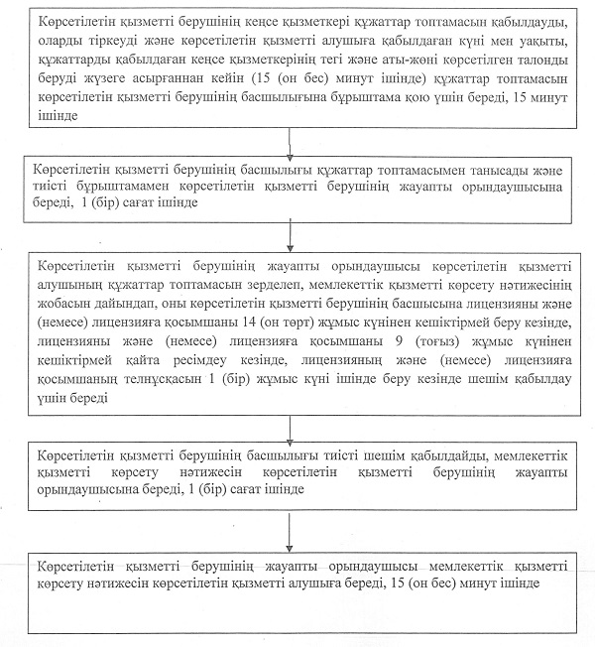

"Фармацевтикалық қызметке лицензиялар    
беру, қайта ресімдеу, лицензияның    
телнұсқаларын беру" мемлекеттік    
көрсетілетін қызмет регламентіне    
2-қосымша

**Портал арқылы мемлекеттік қызмет көрсету кезіндегі функционалдық өзара іс-қимыл диаграммасы**

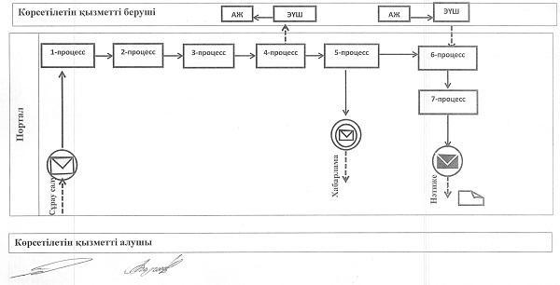

**Шартты белгілер мен қысқартулар:**

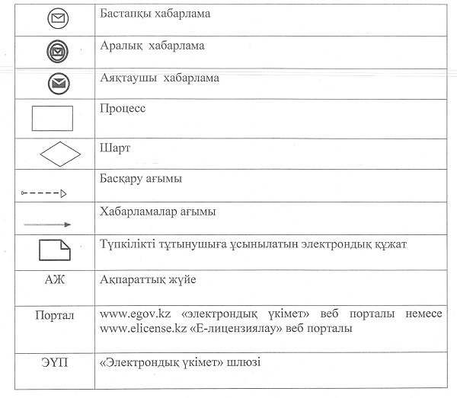

"Фармацевтикалық қызметке лицензиялар    
беру, қайта ресімдеу, лицензияның    
телнұсқаларын беру" мемлекеттік    
көрсетілетін қызмет регламентіне    
3-қосымша

**"Фармацевтикалық қызметке лицензиялар беру, қайта ресімдеу, лицензияның телнұсқаларын беру" мемлекеттік қызмет көрсетудің бизнес-процестерінің анықтамалығы**

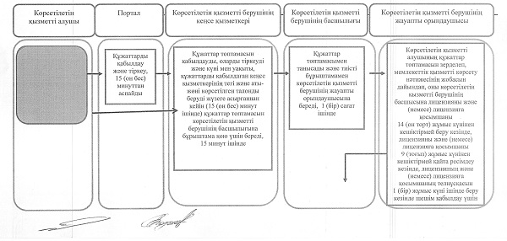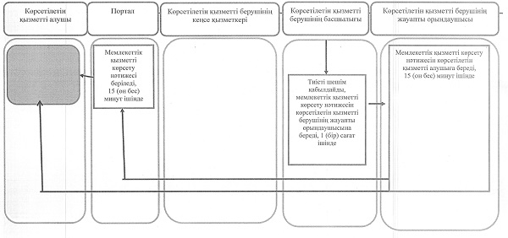

Әкімдіктің             
2014 жылғы 14 шілдедегі      
№ 335 қаулысымен бекітілген

**"Денсаулық сақтау саласындағы есірткі құралдарының, психотроптық заттар мен прекурсорлардың айналымына байланысты қызметке лицензиялар беру, қайта ресімдеу, лицензияның телнұсқаларын беру" мемлекеттік көрсетілетін қызмет регламенті**

**1. Жалпы ережелер**

      1. "Денсаулық сақтау саласындағы есірткі құралдарының, психотроптық заттар мен прекурсорлардың айналымына байланысты қызметке лицензиялар беру, қайта ресімдеу, лицензияның телнұсқаларын беру" мемлекеттік көрсетілетін қызметін (бұдан әрі – мемлекеттік көрсетілетін қызмет) облыстың жергілікті атқарушы органы ("Қостанай облысы әкімдігінің денсаулық сақтау басқармасы" мемлекеттік мекемесі) (бұдан әрі – көрсетілетін қызметті беруші) көрсетеді.  
      Өтініштерді қабылдау және мемлекеттік қызметті көрсету нәтижелерін беру:  
      1) көрсетілетін қызметті берушінің кеңсесі;  
      2) "Халыққа қызмет көрсету орталығы" республикалық мемлекеттік кәсіпорнының Қостанай облысы бойынша филиалы және оның қалалары мен аудандарының бөлімдері (бұдан әрі – ХҚО);  
      3) www.egov.kz "электрондық үкімет" және www.elicense.kz "Е-лицензиялау" веб порталдары (бұдан әрі - портал) арқылы жүзеге асырылады.  
      2. Мемлекеттiк қызметті көрсету нысаны: электрондық (ішінара автоматтандырылған) және (немесе) қағаз түрінде.  
      3. Мемлекеттік қызметті көрсету нәтижесі – Қазақстан Республикасы Үкіметінің 2014 жылғы 24 ақпандағы № 142 "Фармацевтикалық қызмет саласындағы мемлекеттік көрсетілетін қызмет стандарттарын бекіту туралы" қаулысымен бекітілген "Денсаулық сақтау саласындағы есірткі құралдарының, психотроптық заттар мен прекурсорлардың айналымына байланысты қызметке лицензиялар беру, қайта ресімдеу, лицензияның телнұсқаларын беру" мемлекеттік көрсетілетін қызмет стандартының (бұдан әрі - Стандарт) 10-тармағында көзделген жағдайларда және негіздемелер бойынша денсаулық сақтау саласындағы есірткі құралдарының, психотроптық заттар мен прекурсорлардың айналымына байланысты қызметке лицензиялар беру, қайта ресімдеу, лицензияның телнұсқаларын беру немесе мемлекеттік қызметті көрсетуден бас тарту туралы уәжделген жауап.  
      Мемлекеттік қызметті көрсету нәтижесін ұсыну нысаны: электрондық.  
      Көрсетілетін қызметті алушы лицензияны қағаз жеткізгіште алу үшін жүгінген жағдайда, лицензия басып шығарылады және көрсетілетін қызметті беруші басшысының мөрімен және қолымен расталады.

**2. Мемлекеттік қызмет көрсету процесінде көрсетілетін қызметті берушінің құрылымдық бөлімшелерінің (қызметкерлерінің) іс-қимыл тәртібін сипаттау**

      4. Мемлекеттік қызмет көрсету бойынша рәсімді (іс-қимылды) бастауға негіздеме көрсетілетін қызметті берушінің Стандарттың 9-тармағында көрсетілген құжаттар топтамасын (бұдан әрі – құжаттар топтамасы) көрсетілетін қызметті алушыдан, ХҚО-дан немесе көрсетілетін қызметті алушының электрондық сұрау салуын қабылдауы болып табылады.  
      5. Мемлекеттік қызмет көрсету процесінің құрамына кіретін әрбір рәсімнің (іс-қимылдың) мазмұны, оның орындалу ұзақтығы:  
      1) көрсетілетін қызметті берушінің кеңсе қызметкері көрсетілетін қызметті алушымен ұсынылған құжаттар топтамасын қабылдауды, оларды тіркеуді жүзеге асырады және құжаттар топтамасын қабылдау күні мен уақытын көрсете отырып, көрсетілетін қызметті берушіде тіркелгені туралы белгісі бар өтініштің көшірмесін беруді жүзеге асырады (көрсетілетін қызметті берушіге жүгінген кезде), 15 (он бес) минут ішінде, құжаттар топтамасын көрсетілетін қызметті берушінің басшылығына бұрыштама қою үшін береді, 15 минут ішінде.  
      Нәтиже - құжаттар топтамасын қабылдау күні мен уақыты көрсетілген, тіркелгені туралы белгісі бар көрсетілетін қызметті алушы өтінішінің көшірмесі;  
      2) көрсетілетін қызметті берушінің басшылығы жауапты орындаушыны белгілейді, тиісті бұрыштама қояды, 1 (бір) сағат ішінде.  
      Нәтиже - көрсетілетін қызметті беруші басшылығының бұрыштамасы;  
      3) көрсетілетін қызметті берушінің жауапты орындаушысы көрсетілетін қызметті алушының құжаттар топтамасын зерделейді, лицензияны және (немесе) лицензияға қосымшаны 14 (он төрт) жұмыс күнінен кешіктірмей беру кезінде, лицензияны және (немесе) лицензияға қосымшаны 9 (тоғыз) жұмыс күнінен кешіктірмей қайта ресімдеу кезінде, лицензияның және (немесе) лицензияға қосымшаның телнұсқасын 1 (бір) жұмыс күні ішінде беру кезінде мемлекеттік қызметті көрсету нәтижесінің жобасын немесе бас тарту туралы уәжделген жауапты 1 (бір) жұмыс күні ішінде дайындайды.  
      Нәтиже – мемлекеттік қызметті көрсету нәтижесінің жобасы;  
      4) көрсетілетін қызметті берушінің басшылығы мемлекеттік қызметті көрсету нәтижесінің жобасына қол қояды, 1 (бір) сағат ішінде.  
      Нәтиже - қол қойылған мемлекеттік қызметті көрсету нәтижесі;  
      5) көрсетілетін қызметті берушінің жауапты орындаушысы мемлекеттік қызметті көрсету нәтижесін көрсетілетін қызметті алушыға береді, 15 (он бес) минут ішінде.  
      Нәтиже – көрсетілетін қызметті алушыға берілген мемлекеттік қызметті көрсету нәтижесі.

**3. Мемлекеттік қызмет көрсету процесінде көрсетілетін қызметті берушінің құрылымдық бөлімшелерінің (қызметкерлерінің) өзара іс-қимыл тәртібін сипаттау**

      6. Мемлекеттік қызмет көрсету процесіне қатысатын көрсетілетін қызметті берушінің құрылымдық бөлімшелерінің (қызметкерлерінің) тізбесі:  
      1) көрсетілетін қызметті берушінің кеңсе қызметкері;  
      2) көрсетілетін қызметті берушінің басшылығы;  
      3) көрсетілетін қызметті берушінің жауапты орындаушысы.  
      7. Құрылымдық бөлімшелер (қызметкерлер) арасындағы рәсімдердің (іс-қимылдардың) реттілігін сипаттау, әрбір рәсімнің (іс-қимылдың) ұзақтығы:  
      1) көрсетілетін қызметті берушінің кеңсе қызметкері құжаттар топтамасын қабылдауды, оларды тіркеуді және көрсетілетін қызметті алушыға құжаттар топтамасының тіркелгені туралы өтініштің көшірмесін беруді жүзеге асырғаннан кейін (15 (он бес) минут ішінде) құжаттар топтамасын көрсетілетін қызметті берушінің басшылығына бұрыштама қою үшін береді, 15 минут ішінде;  
      2) көрсетілетін қызметті берушінің басшылығы құжаттар топтамасымен танысады және тиісті бұрыштамамен көрсетілетін қызметті берушінің жауапты орындаушысына береді, 1 (бір) сағат ішінде;  
      3) көрсетілетін қызметті берушінің жауапты орындаушысы көрсетілетін қызметті алушының құжаттар топтамасын зерделеп, мемлекеттік қызметті көрсету нәтижесінің жобасын дайындап, оны көрсетілетін қызметті берушінің басшысына лицензияны және (немесе) лицензияға қосымшаны 14 (он төрт) жұмыс күнінен кешіктірмей беру кезінде, лицензияны және (немесе) лицензияға қосымшаны 9 (тоғыз) жұмыс күнінен кешіктірмей қайта ресімдеу кезінде, лицензияның және (немесе) лицензияға қосымшаның телнұсқасын 1 (бір) жұмыс күні ішінде беру кезінде шешім қабылдау үшін береді;  
      4) көрсетілетін қызметті берушінің басшылығы тиісті шешім қабылдайды, мемлекеттік қызметті көрсету нәтижесін көрсетілетін қызметті берушінің жауапты орындаушысына береді, 1 (бір) сағат ішінде;  
      5) көрсетілетін қызметті берушінің жауапты орындаушысы мемлекеттік қызметті көрсету нәтижесін көрсетілетін қызметті алушыға береді, 15 (он бес) минут ішінде.  
      Әрбір рәсімнің (іс-қимылдың) ұзақтығын көрсете отырып, әрбір рәсімнің (іс-қимылдың) өту блок-схемасы регламенттің 1-қосымшасында көрсетілген.

**4. Халыққа қызмет көрсету орталығымен және (немесе) өзге де көрсетілетін қызметті берушілермен өзара іс-қимыл жасасу тәртібін, сондай-ақ мемлекеттік қызмет көрсету процесінде ақпараттық жүйелерді пайдалану тәртібін сипаттау**

      8. ХҚО-ға жүгіну тәртібін сипаттау, көрсетілетін қызметті алушының сұрау салуын өңдеу ұзақтығы:  
      1) мемлекеттік көрсетілетін қызметті алу үшін көрсетілетін қызметті алушы ХҚО-ға Стандарттың 9-тармағында көрсетілген құжаттар топтамасымен жүгінеді;  
      2) ХҚО қызметкері өтініштердің толтырылуының дұрыстығын, құжаттар топтамасының толықтығын тексереді, 10 (он) минут ішінде.  
      Өтініштерді толтырудың дұрыстығы сақталған кезде және құжаттар топтамасы толық ұсынылғанда, ХҚО қызметкері өтінішті "Халыққа қызмет көрсету орталықтарына арналған интеграцияланған ақпараттық жүйе" ақпараттық жүйесінде (бұдан әрі – ХҚО ИАЖ) тіркейді, егер Қазақстан Республикасының заңдарында өзгеше көзделмесе, ақпараттық жүйелерде қамтылған, заңмен қорғалатын құпияны құрайтын мәліметтерді пайдалануға көрсетілетін қызметті алушының жазбаша келісімін алады және көрсетілетін қызметті алушының құжаттарын қабылдаған кезде:  
      өтініштің нөмірі мен қабылданған күнін;  
      сұрау салынған мемлекеттік көрсетілетін қызметтің түрін;  
      қоса берілген құжаттардың саны мен атауын;  
      мемлекеттік көрсетілетін қызметті беру күні (уақыты) мен құжаттарды беру орнын;  
      құжаттарды қабылдаған көрсетілетін қызметті берушінің жауапты тұлғасының немесе ХҚО қызметкерінің тегін, атын, әкесінің атын (жеке басын куәландыратын құжатында болған кезде);  
      мемлекеттік көрсетілетін қызметті алушының тегін, атын, әкесінің атын (жеке тұлғалар үшін) немесе атауын (заңды тұлғалар үшін), байланыс деректерін көрсете отырып, тиісті құжаттардың қабылданғаны туралы қолхат береді, 5 (бес) минут ішінде.  
      Көрсетілетін қызметті алушы құжаттар топтамасын толық ұсынбаған жағдайда, ХҚО қызметкері өтінішті қабылдаудан бас тартады және Стандарттың 3-қосымшасына сәйкес нысан бойынша құжаттарды қабылдаудан бас тарту туралы қолхат береді, 5 (бес) минут ішінде;  
      3) ХҚО қызметкері құжаттар топтамасын дайындайды және оны курьерлік немесе осыған уәкілетті өзге де байланыс арқылы көрсетілетін қызметті берушіге жібереді, 1 (бір) күн ішінде;  
      4 ) көрсетілетін қызметті беруші мемлекеттік қызметті көрсету нәтижесін дайындайды;  
      5) ХҚО қызметкері тиісті құжаттардың қабылданғаны туралы қолхатта көрсетілген мерзімде көрсетілетін қызметті алушыға мемлекеттік қызметті көрсету нәтижесін береді, 15 (он бес) минут ішінде.  
      9. Қабылдау жеделдетілген қызмет көрсетусіз "электрондық" кезек тәртібімен жүзеге асырылады.  
      Ақпараттық жүйелердің функционалдық өзара іс-қимыл диаграммасы регламенттің 2-қосымшасында көрсетілген.  
      10. Жүгіну тәртібін және портал арқылы мемлекеттік қызметті көрсету кезінде көрсетілетін қызметті беруші мен көрсетілетін қызметті алушының ресімдерінің (іс-қимылдарының) реттілігін сипаттау:  
      1) көрсетілетін қызметті алушының порталда тіркелуді (авторизациялауды) жүзеге асыруы;  
      2) көрсетілетін қызметті алушының электрондық мемлекеттік қызметті таңдауы, электрондық сұрау салу жолдарын толтыруы және құжаттар топтамасын бекітуі;  
      3) көрсетілетін қызметті алушының ЭЦҚ-сы арқылы электрондық мемлекеттік қызметті көрсету үшін электрондық сұрау салуды куәландыруы;  
      4) көрсетілетін қызметті берушінің электрондық сұрау салуды өңдеуі (тексеруі, тіркеуі);  
      5) көрсетілетін қызметті алушының "жеке кабинетінде" мемлекеттік көрсетілетін қызметтерді алу тарихында көрсетілетін қызметті алушының электрондық сұрау салу мәртебесі мен мемлекеттік қызметті көрсету мерзімі туралы хабарламаны алуы;  
      6) көрсетілетін қызметті берушінің ЭЦҚ-мен куәландырылған электрондық құжат нысанындағы мемлекеттік қызметті көрсету нәтижесін көрсетілетін қызметті алушының "жеке кабинетіне" жолдауы;  
      7) көрсетілетін қызметті алушының алу тарихында мемлекеттік қызметті көрсету нәтижесін алуы.  
      Ақпараттық жүйелердің функционалдық өзара іс-қимыл диаграммасы регламенттің 3-қосымшасында көрсетілген.  
      Мемлекеттік қызмет көрсету процесінде рәсімдердің (іс-қимылдардың) ретін, көрсетілетін қызметті берушінің толық сипаттамасы құрылымдық бөлімшелерінің (қызметкерлерінің) өзара іс-қимылдарының, сонымен қатар өзге көрсетілген қызмет берушілермен халыққа қызмет көрсету орталықтарымен өзара іс-қимыл тәртібінің және мемлекеттік қызмет көрсету процесінде ақпараттық жүйелерді қолдану тәртібінің сипаттамасы регламенттің 4-қосымшасына сәйкес мемлекеттік қызмет көрсетудің бизнес-процестерінің анықтамалығында көрсетіледі.

"Денсаулық сақтау саласындағы есірткі    
құралдарының, психотроптық заттар мен    
прекурсорлардың айналымына байланысты    
қызметке лицензиялар беру, қайта ресімдеу,    
лицензияның телнұсқасын беру" мемлекеттік    
көрсетілетін қызмет регламентіне    
1-қосымша

**Әрбір рәсімнің (іс-қимылдың) ұзақтығын көрсете отырып, әрбір рәсімнің (іс-қимылдың) өту блок-схемасы**

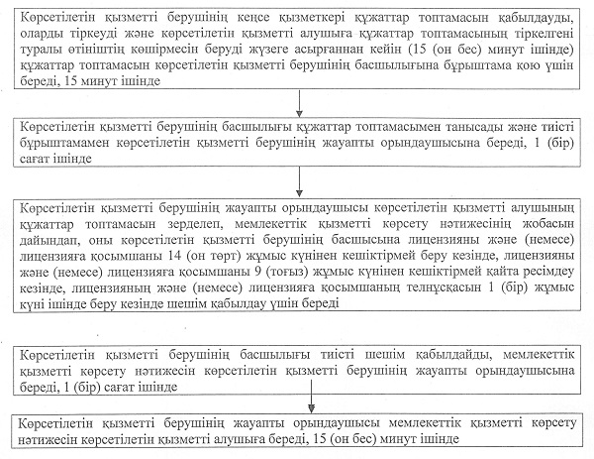

"Денсаулық сақтау саласындағы есірткі    
құралдарының, психотроптық заттар мен    
прекурсорлардың айналымына байланысты    
қызметке лицензиялар беру, қайта ресімдеу,    
лицензияның телнұсқасын беру" мемлекеттік    
көрсетілетін қызмет регламентіне    
2-қосымша

**ХҚО арқылы мемлекеттік қызмет көрсету кезіндегі функционалдық өзара іс-қимыл диаграммасы**

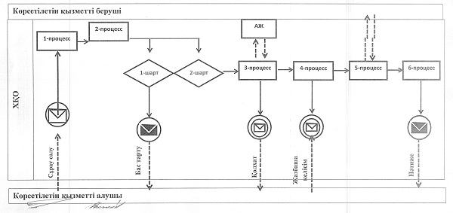

**Шартты белгілер мен қысқартулар:**

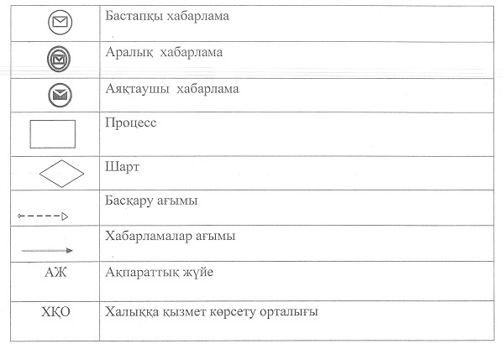

"Денсаулық сақтау саласындағы есірткі    
құралдарының, психотроптық заттар мен    
прекурсорлардың айналымына байланысты    
қызметке лицензиялар беру, қайта    
ресімдеу, лицензияның телнұсқасын беру"    
мемлекеттік көрсетілетін қызмет регламентіне    
3-қосымша

**Портал арқылы мемлекеттік қызмет көрсету кезіндегі функционалдық өзара іс-қимыл диаграммасы**

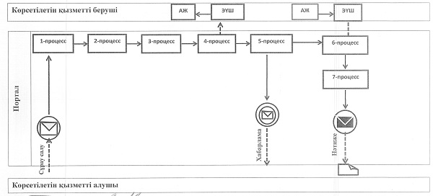

**Шартты белгілер мен қысқартулар:**

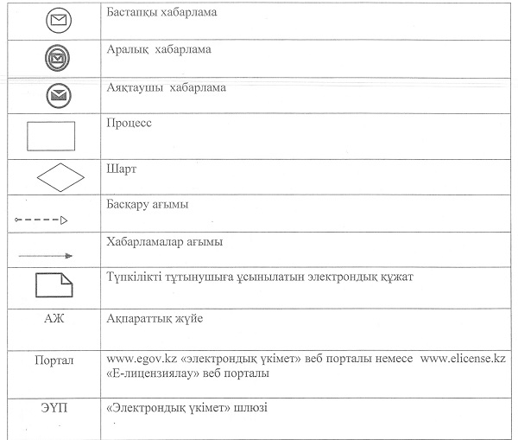

"Денсаулық сақтау саласындағы есірткі    
құралдарының, психотроптық заттар мен    
прекурсорлардың айналымына байланысты    
қызметке лицензиялар беру, қайта ресімдеу,    
лицензияның телнұсқасын беру" мемлекеттік    
көрсетілетін қызмет регламентіне    
4-қосымша

**"Денсаулық сақтау саласындағы есірткі құралдарының, психотроптық заттар мен прекурсорлардың айналымына байланысты қызметке лицензиялар беру, қайта ресімдеу, лицензияның телнұсқасын беру" мемлекеттік қызмет көрсетудің бизнес-процестерінің анықтамалығы**

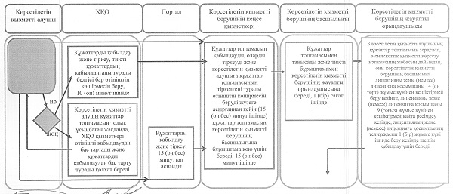

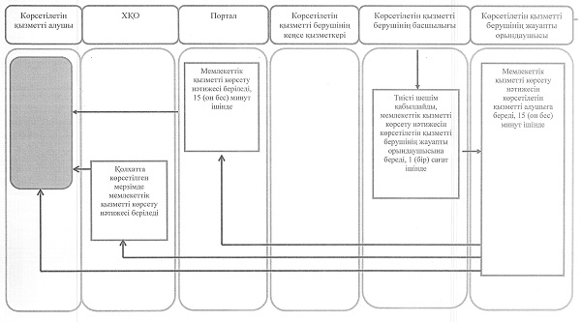

© 2012. Қазақстан Республикасы Әділет министрлігінің «Қазақстан Республикасының Заңнама және құқықтық ақпарат институты» ШЖҚ РМК